**1. Dataset Stranieri residenti per nazionalità e circoscrizione 2021**

Disponibile in formato CSV, PDF, XLS. Distribuito con Licenza CC-BY

1 – 3 stelle

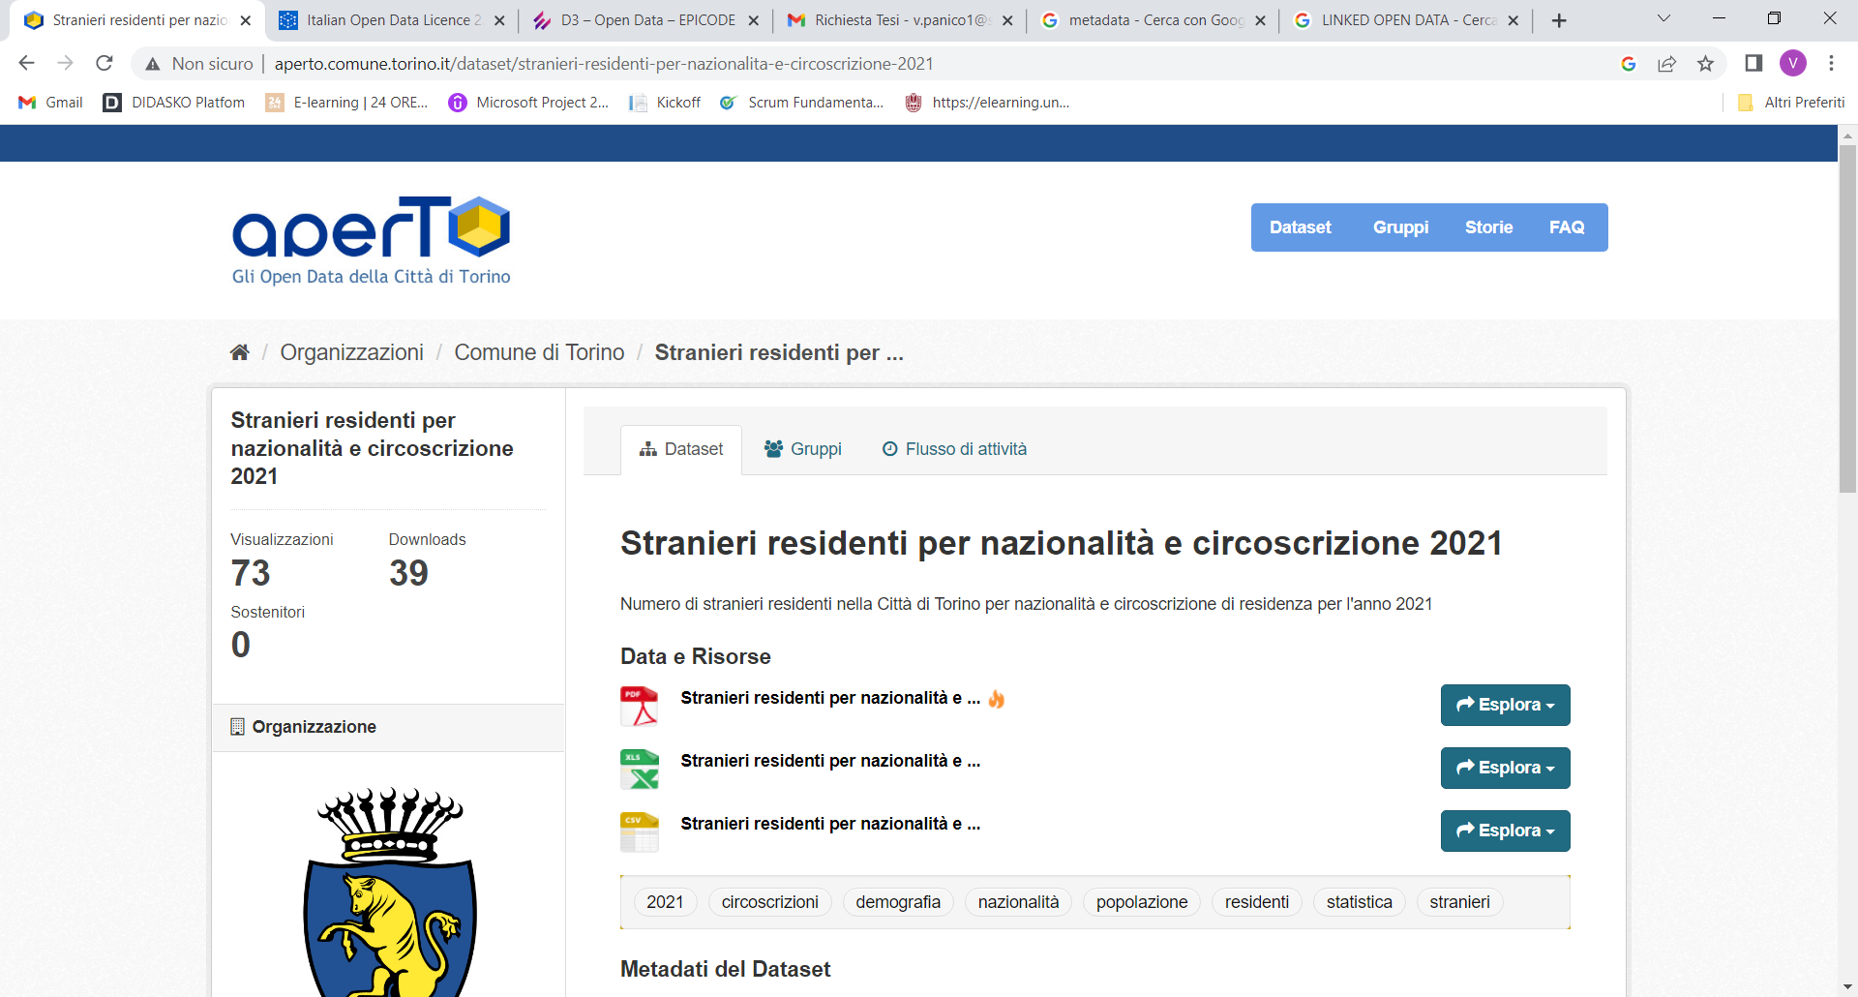

**2. Dataset Elezioni politiche 2022, Voti camera collegio uninominale**

Disponibile in formato CSV. Distribuito con Licenza CC-BY

3 stelle

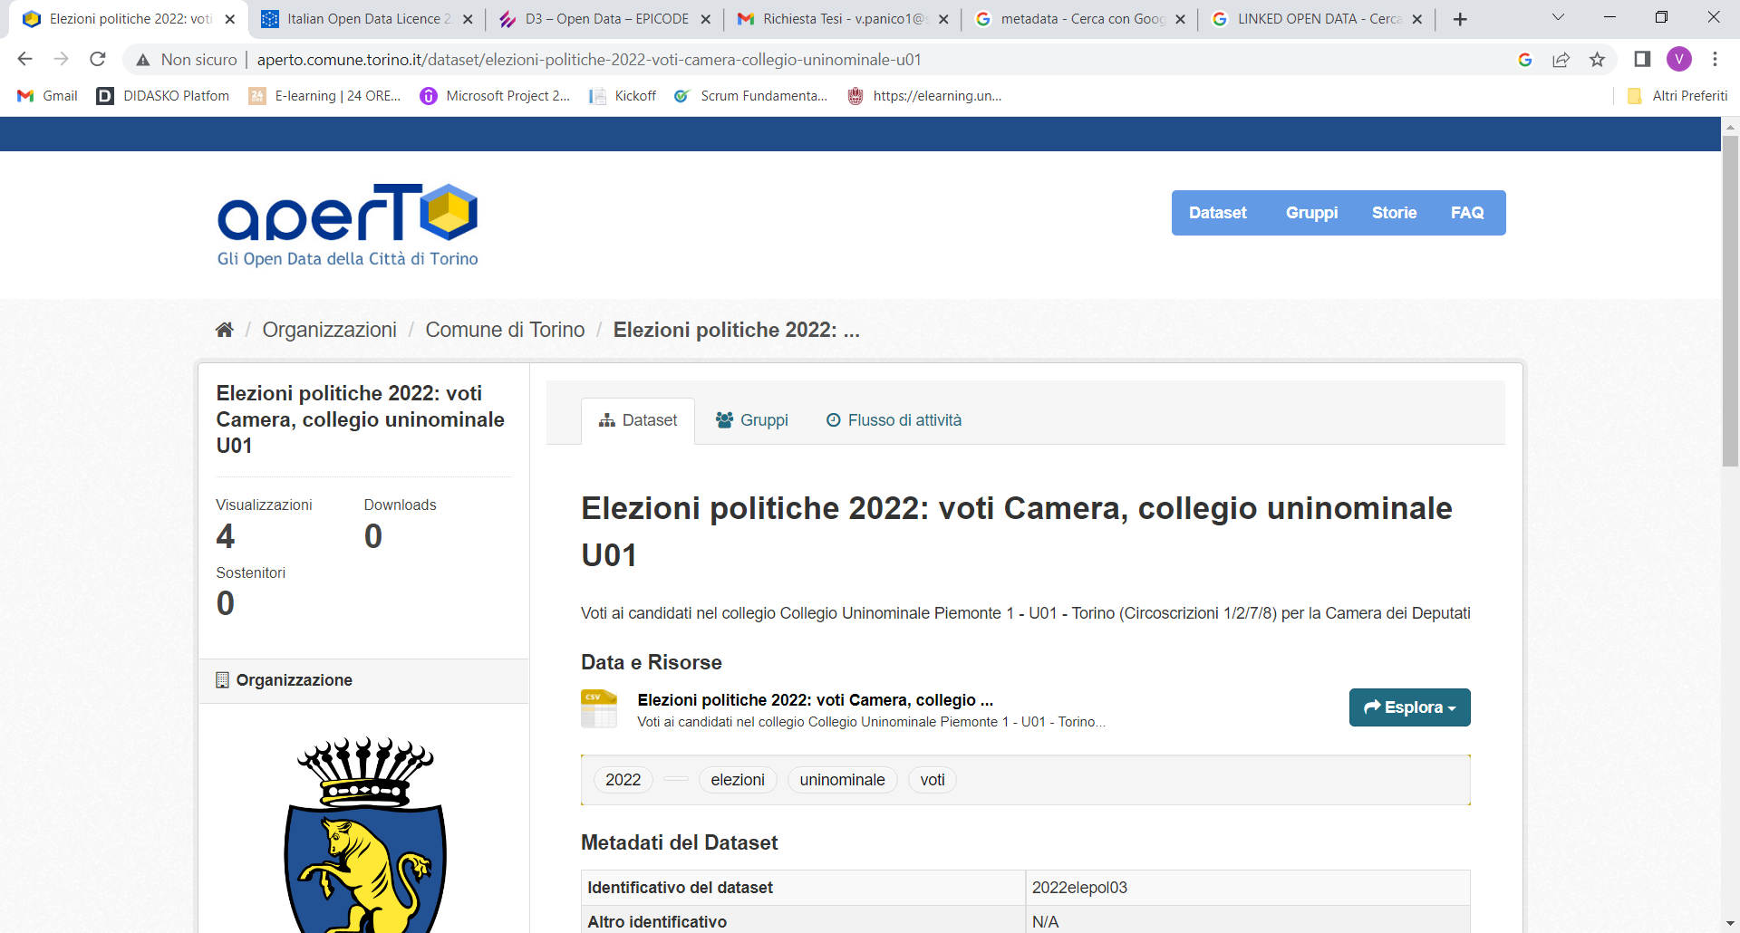

**3. Dataset natalità e mortalità 2021**

Disponibile in formato PDF, CSV, XLS. Distribuito con licenza CC-BY

1 – 3 stelle

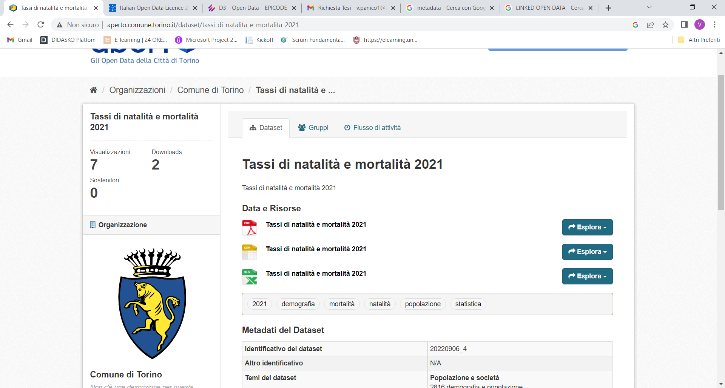

**4. Dataset Visite nel Sistema Museale Metropolitano di Torino (2018-2020)**

Disponibile in formato PDF. Distribuito con Licenza CC-BY

1 stella

